

ТЕХНИЧЕСКОЕ ЗАДАНИЕ

Для проведения тендера на выполнение демонтажа 3-х существующих зданий с подземной частью, по адресу:
МО, Одинцовский г-о, ул. Московская, д. 61

№  пп | Наименование условий | Содержание условий
1. | Наименование работ | Демонтаж зданий, сооружений, сетей и иных объектов с подземной частью в границах Места расположения Объекта работ.
2. | Вид работ | Демонтаж (снос) существующих зданий с подземной частью
3. | Место расположения Объекта работ | Место расположения Объекта работ на публичной кадастровой карте (https://nspd.gov.ru/) с указанием площади в кв. м.:  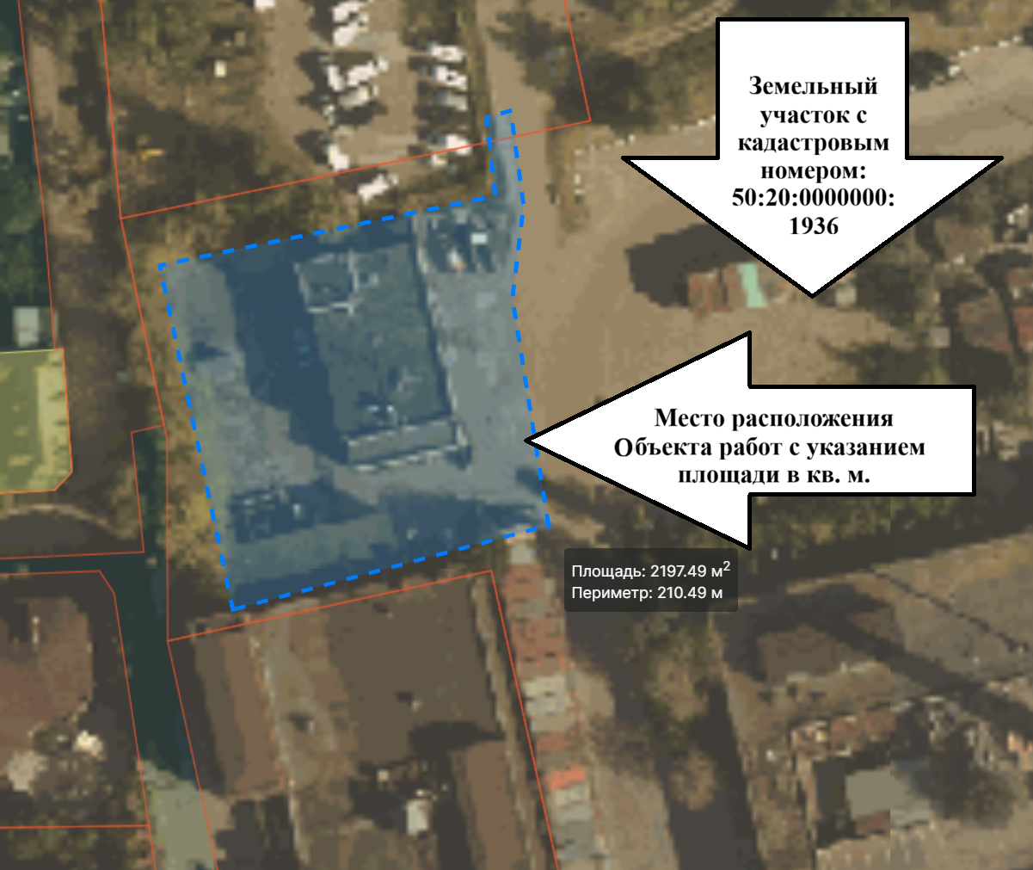  Координатные точки определить проектом организации демонтажа в пределах указанной выше площади 2 197,49 кв.м. +/- 50 кв.м.
4. | Заказчик | АО «ГК «ОСНОВА»
5. | Основание | Настоящее техническое задание и комплекты документации, предоставленные Заказчиком
6. | Сроки выполнения работ | 20 календарных дней со дня указания Заказчиком
7. | Комплект документации  предоставляемый Заказчиком претенденту | - Настоящее техническое задание;  - Укрупненная ведомость объемов работ, предоставленная на тендерной площадке;  - Список контактных лиц;
8. | Объект работ | Здания, сооружения, инженерные сети иные объекты, включая надземную и подземную части, подземные инженерные коммуникации и фундаментные плиты в Месте расположения Объекта за исключением сетей газоснабжения (далее по тексту – Объект работ).  Обследование всех зданий, сооружений, сетей и иных объектов, включая подземные инженерные коммуникации в Месте расположения Объекта работ с целью ликвидации (сноса) и выноса (вывоза) (далее по тексту – Обследование). Работы по ликвидации (сносу) и выносу (вывозу) Объектов работ, включая подземные инженерные коммуникации (далее по тексту – Работы). До начала Работ Подрядчик обязан предоставить Заказчику на согласование результаты Обследования (отчет) с объемами Работ. Разработать и согласовать с Заказчиком проект организации демонтажа, проект производства работ. В предложении должен быть представлен график производства работ.
9. | Содержание Работ | Работы подготовительного периода (комплексно на весь Объект работ)  Разработать проект организации демонтажа (далее по тексту – ПОД), проект производства работ (далее по тексту – ППР).  Выполнить ограждение строительной площадки в соответствии с ПОД (проект организации демонтажа) и ППР.  Установка и последующий вывоз бытовых помещений, биотуалета, обеспечение площадки временными сетями водо и электроснабжения.  Устройство и последующий демонтаж временных подъездных путей из ж.б плит на песчаном основании  Установка мойки колес  Устройство и последующий демонтаж с вывозом временной площадки складирования  Отключение инженерных коммуникаций, в том числе с устройство котлованов и обрезкой в земле.  Здание №1 (Пожарное депо)  Освобождение строений от внутреннего инвентаря, мебели, оборудования, инженерных систем  Механизированный демонтаж кирпичных стен  Демонтаж железобетонных перекрытий  Демонтаж напольного покрытия  Демонтаж кровли  Демонтаж лестниц  Демонтаж металлических элементов  Разработка грунта для вскрытия фундаментов  Демонтаж фундаментов  Демонтаж заполнений оконных проемов  Демонтаж заполнений дверных проемов  Демонтаж асфальтобетонного покрытия существующих проездов, отмостки и т.п.  Здание №2  Демонтаж кирпичных/блочных стен  Демонтаж кровли  Демонтаж металлических ворот  Демонтаж бетонных опор  Разработка грунта для вскрытия фундаментов  Демонтаж бетонных блоков  Демонтаж фундаментов  Демонтаж бетонных полов  Демонтаж асфальтобетонного покрытия существующих проездов, отмостки и т.п.  Здание №3  Демонтаж металлических элементов (рамы, закладные)  демонтаж кровельных конструкций и кровли  Механизированный демонтаж кирпичных стен  Демонтаж бетонных блоков  Демонтаж фундаментов  Разработка грунта для вскрытия фундаментов  Демонтаж асфальтобетонного покрытия существующих проездов, отмостки и т.п.  Общие указания  Погрузка, вывоз и утилизация строительных отходов с получением разрешения и закрытием.  Обратная засыпка грунтом с послойным трамбованием  Планировка территории с уплотнением
10. | Требования к выполнению работ. | Работы выполнить в соответствии с требованиями норм действующего законодательства.  - В части подготовки документации, получения разрешений и согласований на производство работ:  - Разработать и согласовать всю необходимую исходно-разрешительную документацию при необходимости: ордер на производство работ, проект производства работ (ППР), разработать и согласовать проект организации демонтажа, технический регламент обращения с отходами демонтажа и сноса, и др. Затраты на разработку и согласование всей необходимой исходно-разрешительной документации несет Подрядчик.  - Оформить и согласовать в департаменте строительства разрешение на перемещение отходов от демонтажа, закрыть его по окончании работ.  - Согласовать стройгенплан со всеми заинтересованными организациями и службами при необходимости. Затраты на разработку и согласование стройгенплана несет Подрядчик.  - Открытие/ закрытие ордера на производство земляных работ («Госадмтехнадзора») выполняется силами и за счет Подрядчика.  - Самостоятельно получить для производства работ все необходимые допуски, разрешения и согласования с заинтересованными организациями;  - Организовать ведение работ строго в соответствии с ППР, технологической картой (ППР, технологическую карту перед началом производства работ разработать и согласовать с Заказчиком/Генподрядчиком);  - Предоставить Заказчику/Генподрядчику данные о необходимых затратах на электроснабжение и водопотребление стройплощадки на период производства работ;  - Предоставить Заказчику данные о запланированном количестве машин и механизмов для производства работ;  - Самостоятельно оплачивать штрафы контролирующих организаций в случае выявления нарушений при производстве работ, а также устранять эти нарушения;  - Перед началом работ по комплексному демонтажу провести обследование существующих строений и предоставить отчет.  - Собственником мусора, образующегося при сносе или разборе зданий (строительные отходы) является Подрядчик. Подрядчик обязан разработать и утвердить паспорт отходов на мусор, образующийся при сносе или разборе зданий (строительные отходы). Подрядчик обязан направить заверенную надлежащим образом копию паспорта отходов в территориальный орган Росприроднадзора и Заказчику (вместе с документами, подтверждающими состав отходов), предоставить Заказчику подтверждение того, что паспорт отходов направлен и получен органом Росприроднадзора.  - Выбрать лицензированный полигон по размещению отходов демонтажа, заключить договор и предоставить отчетные документы по объёмам вывезенных отходов.  - При организации вывоза отходов в КП учесть затраты на оформление и вывоз отходов через систему ОССиГ Московской области.  - Выполнить оценку влияния Работ и обеспечить сохранность сетей газопроводов, находящихся в пределах территории Места расположения Объекта работ при выполнении Работ.  - В части выполнения работ:  - Обеспечить сохранность инженерных систем  - Обеспечить вывоз мусора и утилизацию отходов производства работ с предоставлением талонов;  - Обеспечить содержание в чистоте рабочих мест;  - В части соблюдения требований природоохранных мер, норм и правил пожарной безопасности, техники безопасности и охраны окружающей среды:  - На период производства работ подрядчик несет ответственность за содержание строительной площадки.  - Обеспечить соблюдения норм и правил пожарной безопасности, техники безопасности и охраны окружающей среды на объекте;  - Обеспечить установку всех требуемых ограждений, указателей, для безопасности работников и транспорта на период производства работ;  - При производстве работ соблюдать меры по охране окружающей среды, своевременно вывозить строительный мусор в отведенные для этого места, не допускать проливов ГСМ;  - Обеспечить содержание в чистоте рабочих мест;  - Обеспечить рабочих единообразной спецодеждой и СИЗ.
11. | Требования к оформлению документации и сдачи работ. | - Всю необходимую документацию по объекту вести согласно требованиям действующих норм.  - Подрядчик разрабатывает и согласовывает с Заказчиком ПОДД, проект производства работ, график производства работ и иную необходимую для производства работ документацию.  - Подрядчик предоставляет приказ на ответственных представителей Заказчику.  - Подрядчик обеспечивает своевременную передачу исполнительной документации Заказчику.  - Подрядчик обеспечивает сдачу всего комплекса выполненных работ Заказчику.
12. | Особые требования | - Перед подготовкой коммерческого предложения претендент проводит изучение места производства работ, уточняет объемы работ, посещает место производства работ.  - Претендент подтверждает, что комплект документации, предоставленный Заказчиком, является достаточным для выполнения работ в полном объеме.  - В стоимости коммерческого предложения предусмотреть затраты на мобилизацию - организацию работы и содержание строительной площадки с последующим освобождением стройплощадки по окончании работ.  - При составлении КП использовать уточненные объемы, после посещения места производства работ.  - В коммерческом предложении учесть сохранность существующих коммуникаций, защиту и сохранность деревьев, колодцев с сущ. коммуникациями (согласно ПОД).  - При составлении коммерческого предложения учесть, что переработку отдохов на месте производства работ - не производить.  - Право собственности на металлолом и иные вторичные ресурсы (лом черных/цветных металлов, пригодный для перепродажи кирпич и т.п.) принадлежит Заказчику. Подрядчик обязан осуществить демонтаж, сортировку, погрузку и вывоз металлолома за свой счёт. Выручка от сдачи металлолома остается у Исполнителя и уменьшает соразмерно стоимость договора, если иное не будет прямо согласовано Сторонами в договоре. При этом Подрядчик предоставляет Заказчику отчёт о сдаче металлолома с копиями приёмных актов.  - ТКП подрядчиков должно включать в себя все возможные стоимости Работ и Материалов в соответствии с проектной и рабочей документацией и ведомостью оферты на Объект и со строительными нормами и правилами, в том числе возможных работ, определенно в оферте не упомянутых, необходимых для выполнения строительно-монтажных работ по демонтажу.
13. | Требования по банковской гарантии (БГ) | - БГ необходима при запрошенном авансировании более 10 млн. руб. Обслуживание БГ необходимо учесть в стоимости КП из расчета графика финансирования. Банк предоставивший БГ должен находиться в ТОП-20.  При отсутствии аванса либо при авансе менее 10 млн руб. банковская гарантия не предоставляется. Если гарантия не требуется, соответствующие расходы в КП не включаются.

